|  |
| --- |
| Phân tích và quản lý yêu cầu phần mềm  Activity Diagram  **Nhóm Gravity**  1642021 – Hà Nguyễn Thái Học  1642019 – Nguyễn Thái Hòa  1642040 – Vũ Thị Trà Mi  1642049 – Nguyễn Xuân Phúc  1642051 – Dương Tấn Huỳnh Phong |
| *31/10/2017* |

Revision History

|  |  |  |  |
| --- | --- | --- | --- |
| Ngày | Phiên bản | Mô tả | Tác giả |
| 25/11/2017 | 1.0 | Liệt kê danh sách chức năng – vẽ diagram cho chức năng 1 -> 19 | Nguyễn Xuân Phúc |
| 05/12/2017 | 1.1 | Vẽ diagram cho tất cả các chức năng còn lại | Nguyễn Xuân Phúc  Hà Nguyễn Thái Học |

1. Đăng Nhập

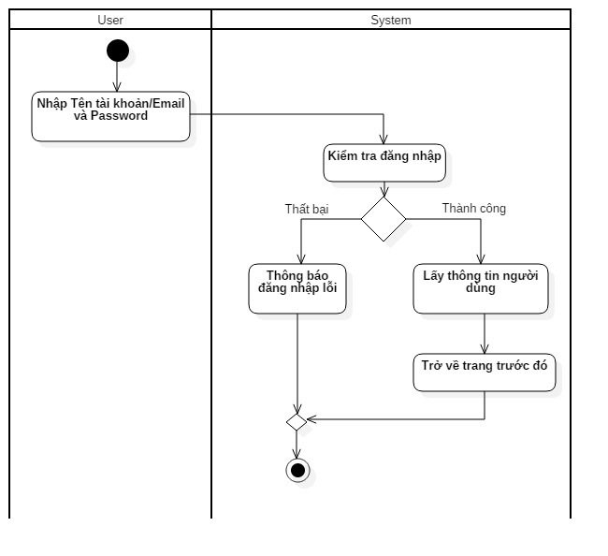

1. Đăng Xuất

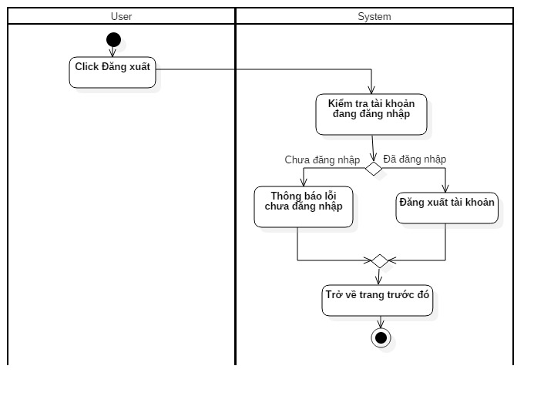

1. Đăng Ký

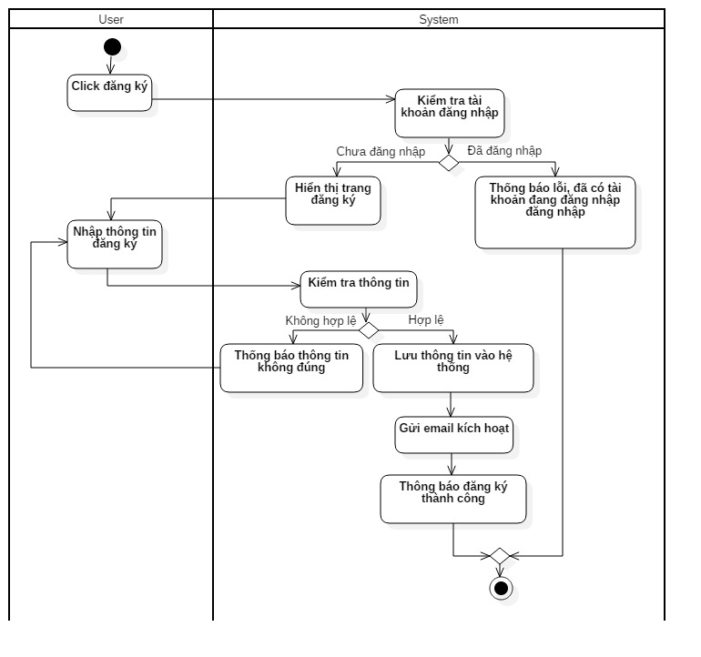

1. Quên Mật Khẩu

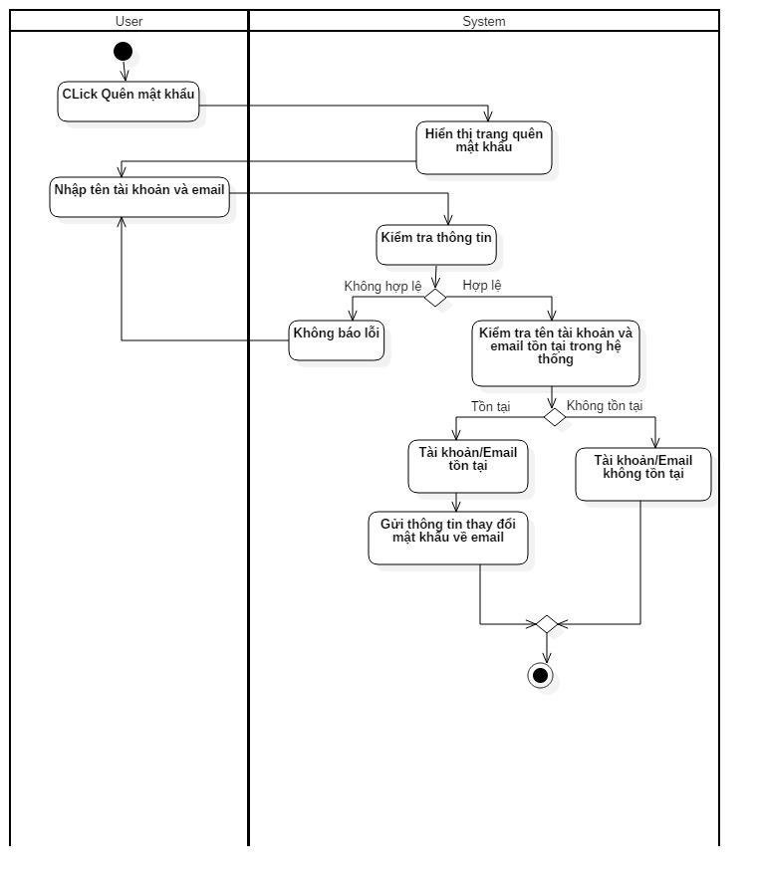

1. Cập nhật thông tin cá nhân

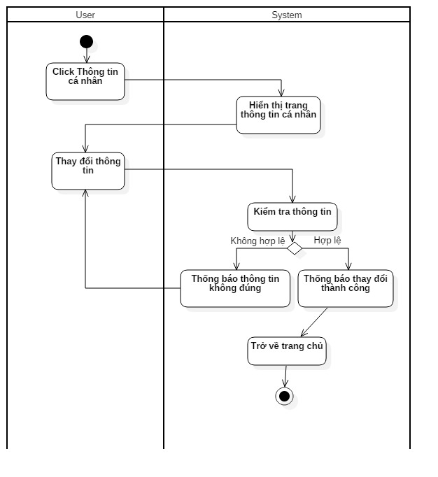

1. Xem nhật ký hoạt động

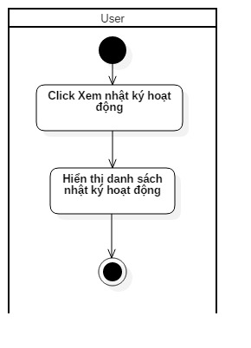

1. Tìm kiếm người dùng

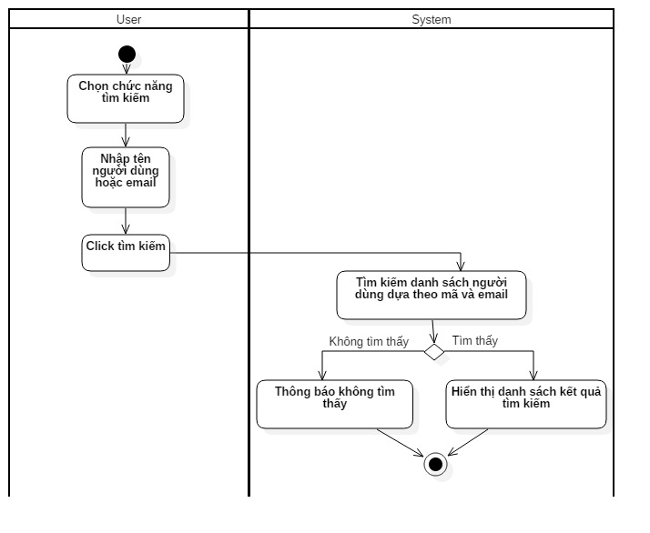

1. Khóa người dùng

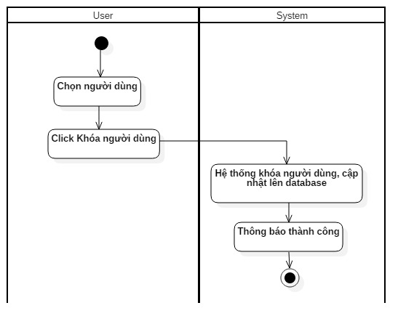

1. Phân quyền người dùng

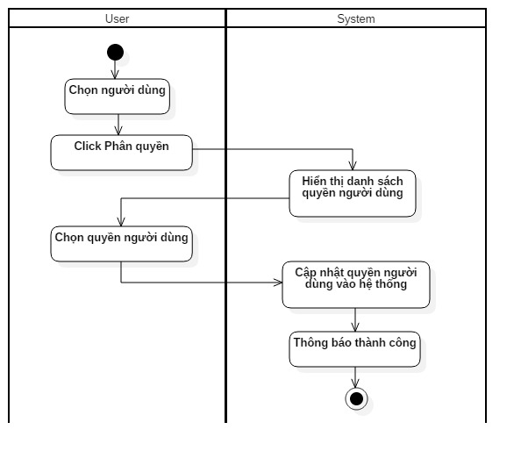

1. Xem danh sách Sách/Tài liệu mới đăng tải

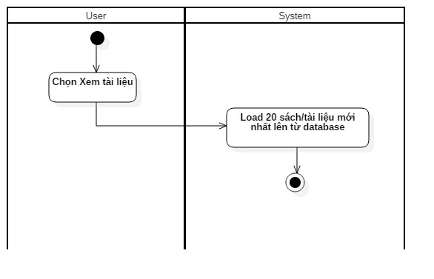

1. Xem Sách/Tài liệu theo thứ tự alphabe tăng/giảm
2. Xem danh sách Sách/Tài Liệu theo chủ đề

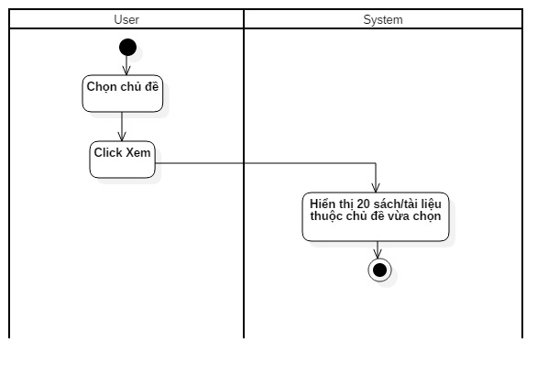

1. Tra cứu Sách/Tài liệu

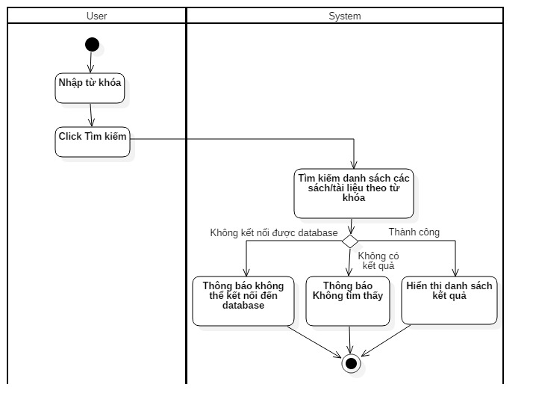

1. Xem Sách/Tài liệu

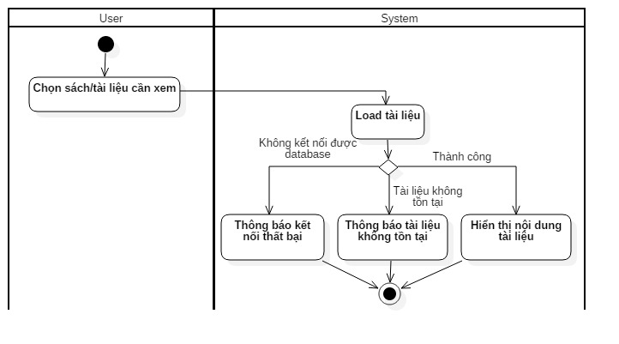

1. Đăng Sách/Tài liệu

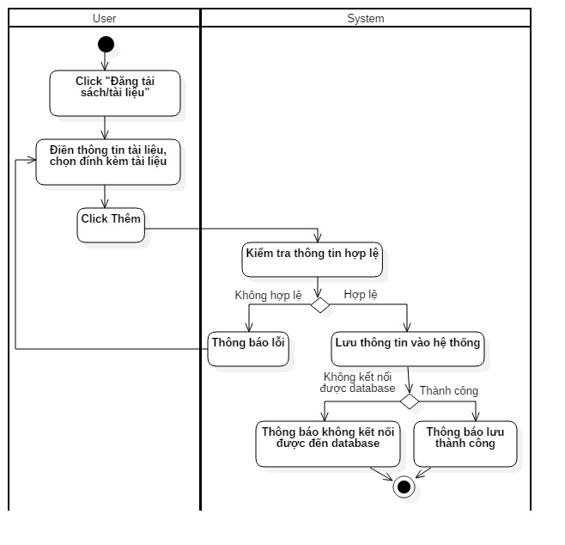

1. Cập nhật Sách/Tài liệu

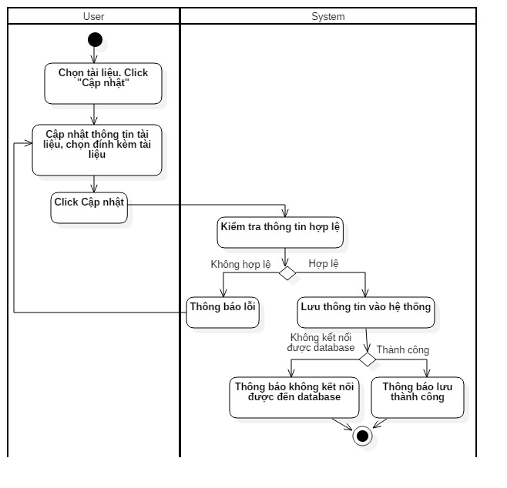

1. Phê duyệt sách/tài liệu được đăng tải

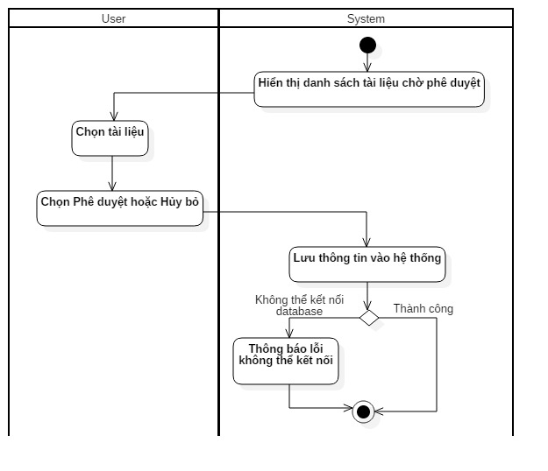

1. Xóa sách/tài liệu

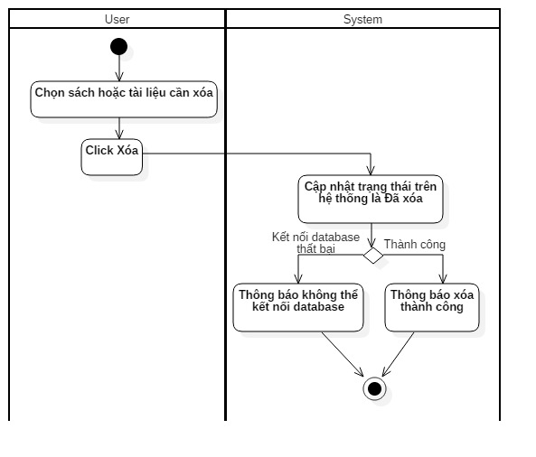

1. Tìm kiếm câu hỏi

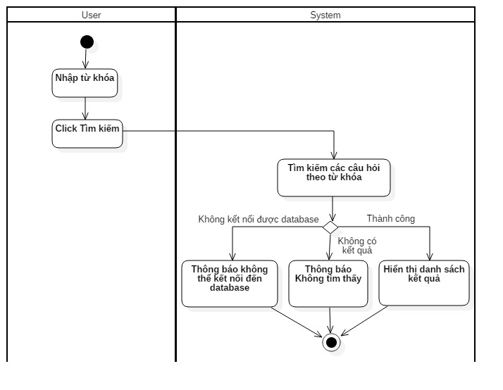

1. Xem câu hỏi

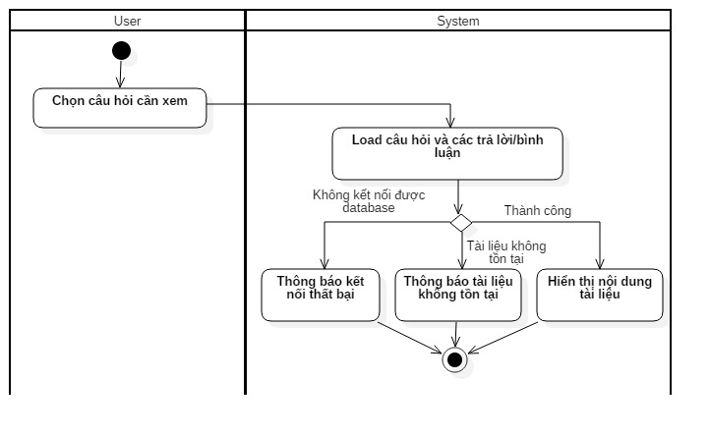

1. Đăng tải câu hỏi

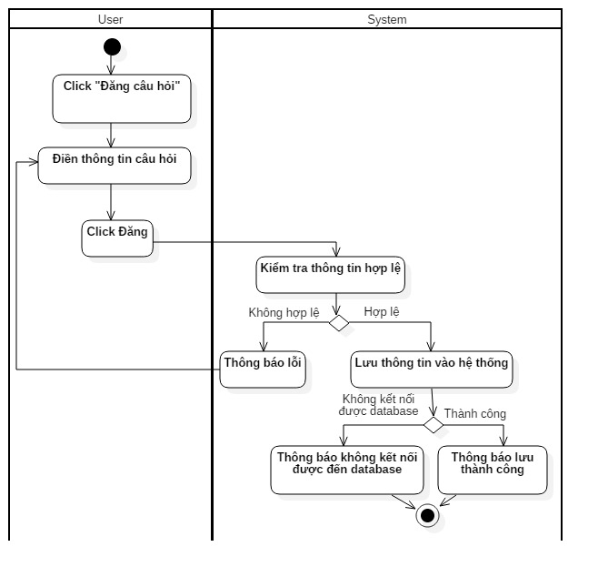

1. Phê duyệt câu hỏi

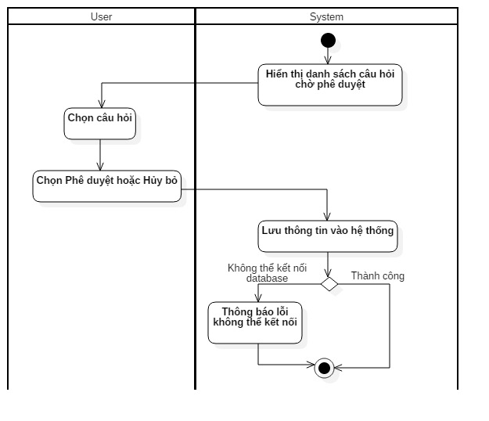

1. Xem top câu hỏi

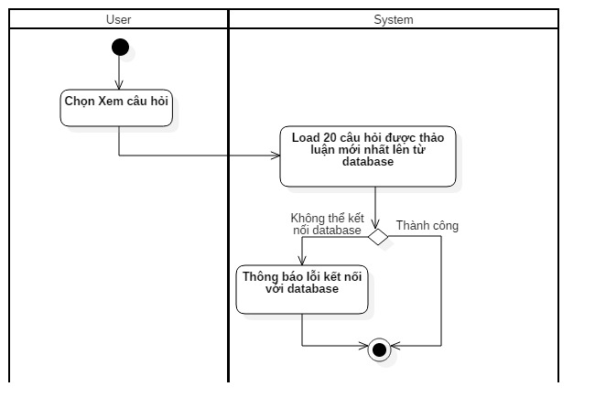

1. Đăng tải câu trả lời

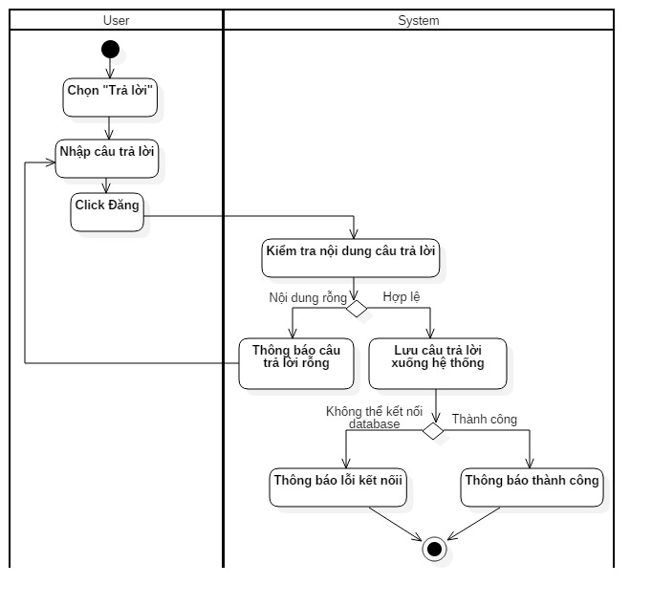

1. Đánh giá câu trả lời

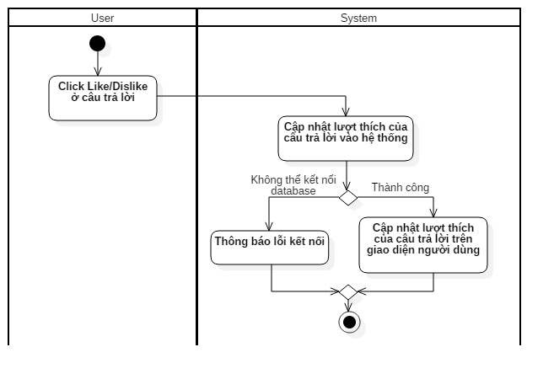

1. Cập nhật câu hỏi

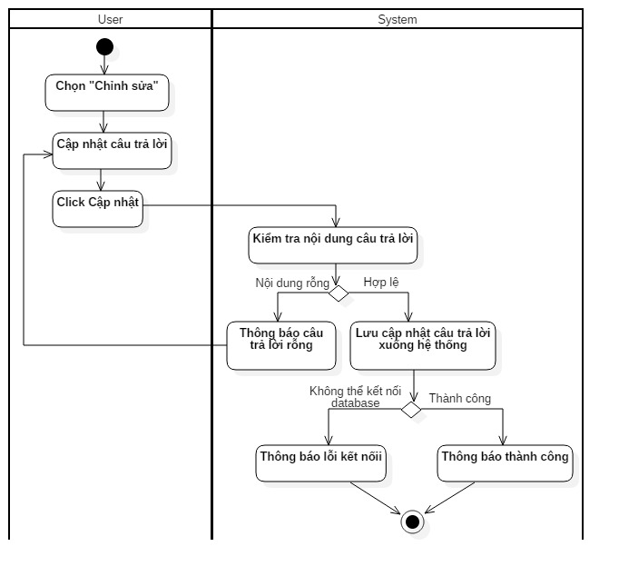

1. Xóa câu hỏi

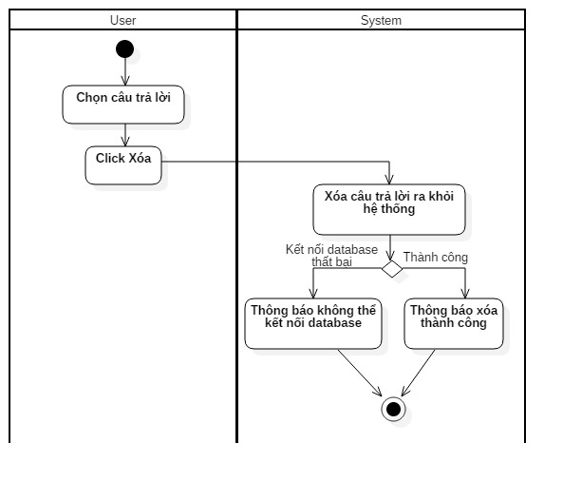

1. Chat với chuyên gia

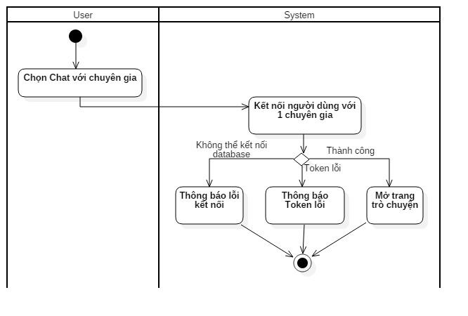

1. Liên kết với tài khoản facebook hoặc google

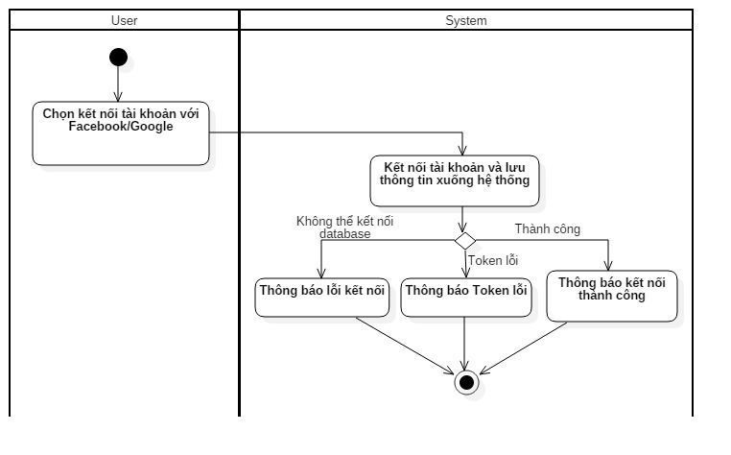

1. Kích hoạt tài khoản

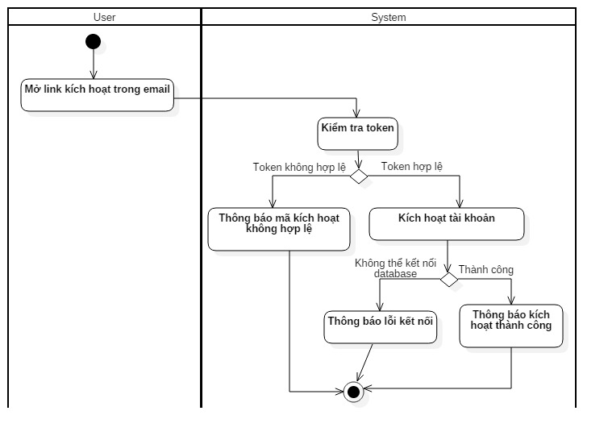

1. Thêm tài liệu vào giỏ hang
2. Tải tài liệu
3. Xem chi tiết giỏ hang
4. Cập nhật giỏ hang
5. Thanh toán